24 aprile 1915. Storia di un genocidio
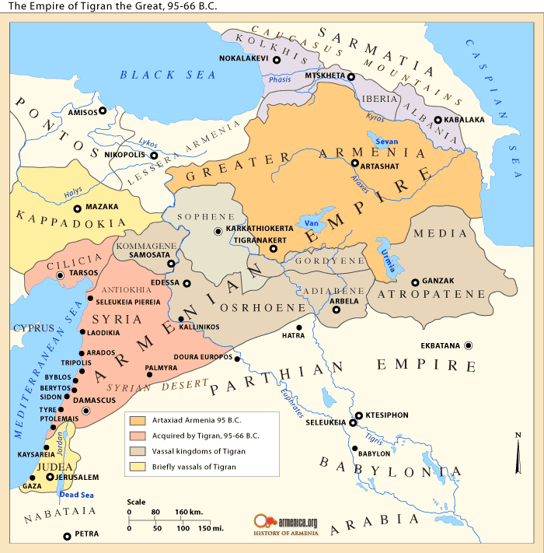

Durante la prima guerra mondiale (1914-1918) si compie, nell’area dell’ex impero ottomano, in Turchia, il genocidio del popolo armeno (1915 – 1923), il primo del XX secolo.

Il governo dei Giovani Turchi, preso il potere nel 1908, attua l’eliminazione dell’etnia armena, presente nell’area anatolica fin dal 7° secolo a.C.
Dalla memoria del popolo armeno, ma anche nella stima degli storici, perirono i due terzi degli armeni dell’Impero Ottomano, circa 1.500.000 di persone. Molti furono i bambini islamizzati e le donne inviate negli harem. La deportazione e lo sterminio del 1915 vennero preceduti dai pogrom del 1894-96 voluti dal Sultano Abdul Hamid II e da quelli del 1909 attuati dal governo dei Giovani Turchi.
Le responsabilità dell’ideazione e dell’attuazione del progetto genocidario vanno individuate all’interno del partito dei Giovani Turchi, “Ittihad ve Terraki” (Unione e Progresso). L’ala più intransigente del Comitato Centrale del Partito pianificò il genocidio, realizzato attraverso una struttura paramilitare, l’Organizzazione Speciale (O.S.), diretta da due medici, Nazim e Chakir. L’O.S. dipendeva dal Ministero della Guerra e attuò il genocidio con la supervisione del Ministero dell’Interno e la collaborazione del Ministero della Giustizia.

I politici responsabili dell’esecuzione del genocidio furono: Talaat, Enver, Djemal. Mustafa Kemal, detto Ataturk, ha completato e avallato l’opera dei Giovani Turchi, sia con nuovi massacri, sia con la negazione delle responsabilità dei crimini commessi.
Il genocidio degli armeni può essere considerato il prototipo dei genocidi del XX secolo. L’obiettivo era di risolvere alla radice la questione degli armeni, popolazione cristiana che guardava all’occidente. Il movente principale è da ricercarsi all’interno dell’ideologia panturchista, che ispira l’azione di governo dei Giovani Turchi, determinati a riformare lo Stato su una base nazionalista, e quindi sull’omogeneità etnica e religiosa.

La popolazione armena, di religione cristiana, che aveva assorbito gli ideali dello stato di diritto di stampo occidentale, con le sue richieste di autonomia poteva costituire un ostacolo ed opporsi al progetto governativo.
L’obiettivo degli ottomani era la cancellazione della comunità armena come soggetto storico, culturale e soprattutto politico. Non secondaria fu la rapina dei beni e delle terre degli armeni.

Il governo e la maggior parte degli storici turchi ancora oggi rifiutano di ammettere che nel 1915 è stato commesso un genocidio ai danni del popolo armeno.
Il 24 aprile del 1915 tutti i notabili armeni di Costantinopoli vennero arrestati, deportati e massacrati. A partire dal gennaio del 1915 i turchi intrapresero un’opera di sistematica deportazione della popolazione armena verso il deserto di Der-Es-Zor.
Il decreto provvisorio di deportazione è del maggio 1915, seguito dal decreto di confisca dei beni, decreti mai ratificati dal parlamento. Dapprima i maschi adulti furono chiamati a prestare servizio militare e poi passati per le armi; poi ci fu la fase dei massacri e delle violenze indiscriminate sulla popolazione civile; infine i superstiti furono costretti ad una terribile marcia verso il deserto, nel corso della quale gli armeni furono depredati di tutti i loro averi e moltissimi persero la vita. Quelli che giunsero al deserto non ebbero alcuna possibilità di sopravvivere, molti furono gettati in caverne e bruciati vivi, altri annegati nel fiume Eufrate e nel Mar Nero.
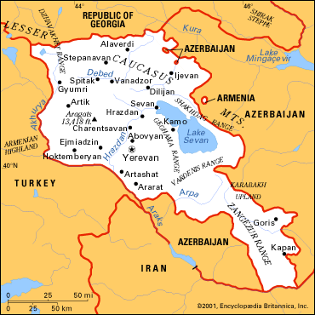

A tutt’oggi gli Armeni chiedono che vengano loro restituite le terre turche e che si riconosca che sono stati vittime di un genocidio. Il riconoscimento dello sterminio degli Armeni è stato tra le condizioni poste dal Parlamento Europeo per l’ingresso della Turchia nell’Unione Europea ma, nonostante alcune aperture di esponenti politici, in Turchia nominare in pubblico il genocidio rappresenta ancora un reato punibile con tre anni di carcere.

